打印日志：console.log

页面组成：必须有js和wxml，可有wxss（覆盖全局app.wxss）和json（覆盖全局app.json）

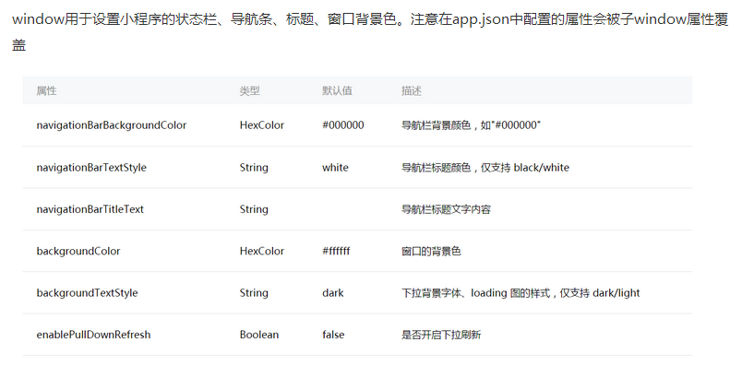

按钮组件：

View相当于html中的div组件